| CASO DE TESTE | CT03.03-Entrada de texto campo Senha |
| --- | --- |
| DATA E HORA | 19/03/2022 - 02:46 |
| NAVEGADOR | Google Chrome |
| VERSÃO DO NAVEGADOR | 111.0.5563.65 |
| STATUS | Passou |
| OBSERVAÇÃO |  |

Página Compare

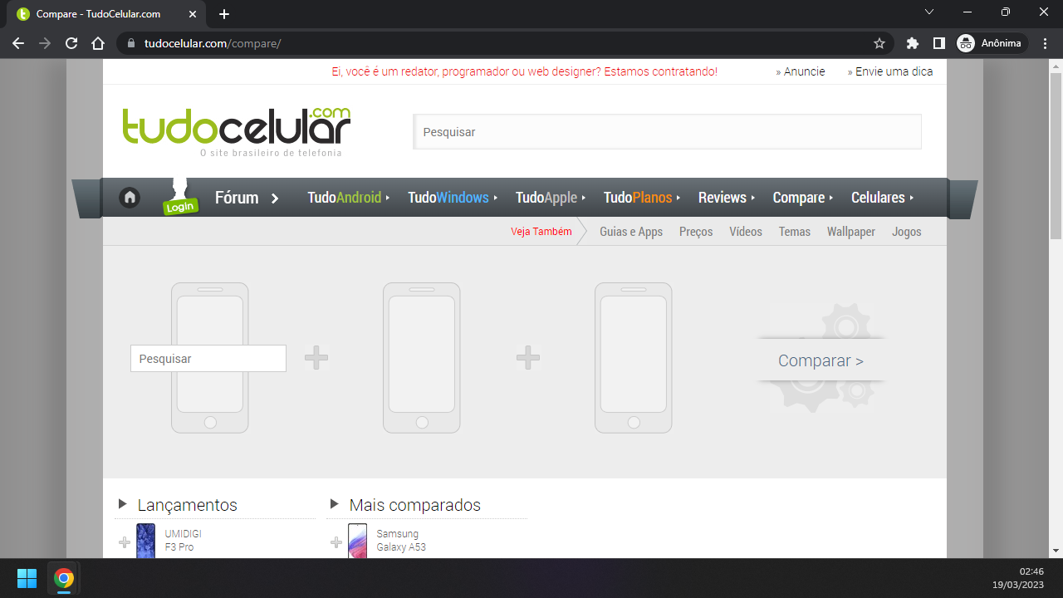

Campo senha do formulário de login recebendo texto

